INDICAÇÃO nº 2383/2021

Súmula:- Solicita providencias do Executivo junto a Secretaria de Infraestrutura e Serviços Urbanos, Sr. Marcos de Oliveira Anjos, para que realize a construção de um muro de arrimo, bem como, a recolocação de novas guias na Estrada do Sapiantã, em frente ao Condomínio Évora – Vila Santa Rita, neste município.

INDICO à Mesa, na forma regimental vigente, seja oficiado ao Excelentíssimo Senhor Igor Soares, Prefeito Municipal, para que interceda junto à Secretaria de Infraestrutura e Serviços Urbanos, e realize a construção de um muro de arrimo, bem como, a recolocação de novas guias na Estrada do Sapiantã, em frente ao Condomínio Évora – Vila Santa Rita, neste município.

Justificativa

Senhor Presidente:-
Senhores Vereadores:-
Senhoras Vereadoras:-

Averiguando o pedido dos moradores do local, realizei vistoria na estrada em frente ao Condomínio Évora e constatei que o asfalto está cedendo por conta de uma vazão de água que escorre pela rua e infiltra pelo terreno de mais de 20 mil metros que fica de frente ao condomínio e que dá fundos ao Pesqueiro Navarro e está danificando todo o concreto asfáltico, rachando-as e afundando as guias das calçadas, sem contar que essa água escorre também pelo terreno e desemboca nas residências provocando alagamentos. Cabe-me informar que quem realizou a pavimentação asfáltica do local foi a mesma construtora que realizou a obra do residencial, que na época foi uma negociação entre as partes – município e empreendedora.
Acredito que um muro de contenção no entorno seria mais prudente neste momento para evitarmos maiores transtornos e todos seriam acolhidos principalmente na segurança. Aproveitando também o pedido para que seja colocado no cronograma de benfeitorias a realização da recolocação das guias, uma vez, que por conta das águas, todas foram danificadas.
Agradeço o pronto atendimento em mais esse pedido.

Sala das Sessões Bemvindo Moreira Nery, 22 de novembro de 2021.
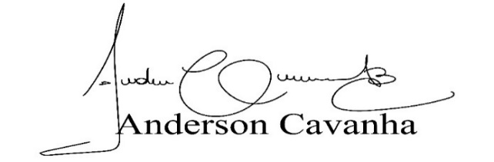
(Bruxão Cavanha – PL)
Vereador